文件审核
受审核方名称： | 杭州莱宸科技有限公司 | 评审依据 | GB/T19022-2003/ISO10012:2003
审查文件的名称： | 管理手册 LCKJ/MM-2021 版本号：A/0  程序文件 LCKJ/MP-(01~21)-2021 版本号：A/0  实施日期：2021 年 07 月01 日  其他：
文件审核描述（含不适用条款及合理性的描述）：
- 是否已建立了所需的文件体系，并对照符合标准要求； ■是 □否
- 是否已识别和确定了测量管理体系所涵盖的范围，包括测量设备和测量过程；■是 □否
- 是否已识别了应遵守的法律法规和其它要求； ■是 □否
- 是否已制定了测量管理体系的质量目标；■是 □否
- 是否已规定了测量管理体系各个职能与层次的职责，并确定了必要的资源；■是 □否
- 测量管理体系是否已运行3个月或以上，绩效建立了必要的监控机制； ■是 □否
- 是否已策划并实施了测量管理体系内审和管理评审。 ■是 □否
- 公司是否具备相应资质，并提交证明。■是 □否
有，请说明：营业期限2012年04月24日至2042年04月23日，2021年05月19日取得三证合一营业执照；生产场所于2020年07月30日取得了“杭州莱宸科技有限公司科技城分公司”的三证合一营业执照，营业期限2020年07月30日至2040年07月29日，法人资格满足要求。企业杭州莱宸科技有限公司及杭州莱宸科技有限公司科技城分公司均取得了由万泰认证有限公司认证的ISO9001:2015质量管理体系认证证书(有效期至2023年11月08日)、ISO14001:2015环境管理体系认证证书、ISO45001:2018职业健康安全管理体系认证证书(有效期至2023年11月08日)。
- 申请认证前一年内是否出现被政府部门处罚或发生过质量、环境、职业健康安全、食品安全事故及信息安全事件。□是 ■否
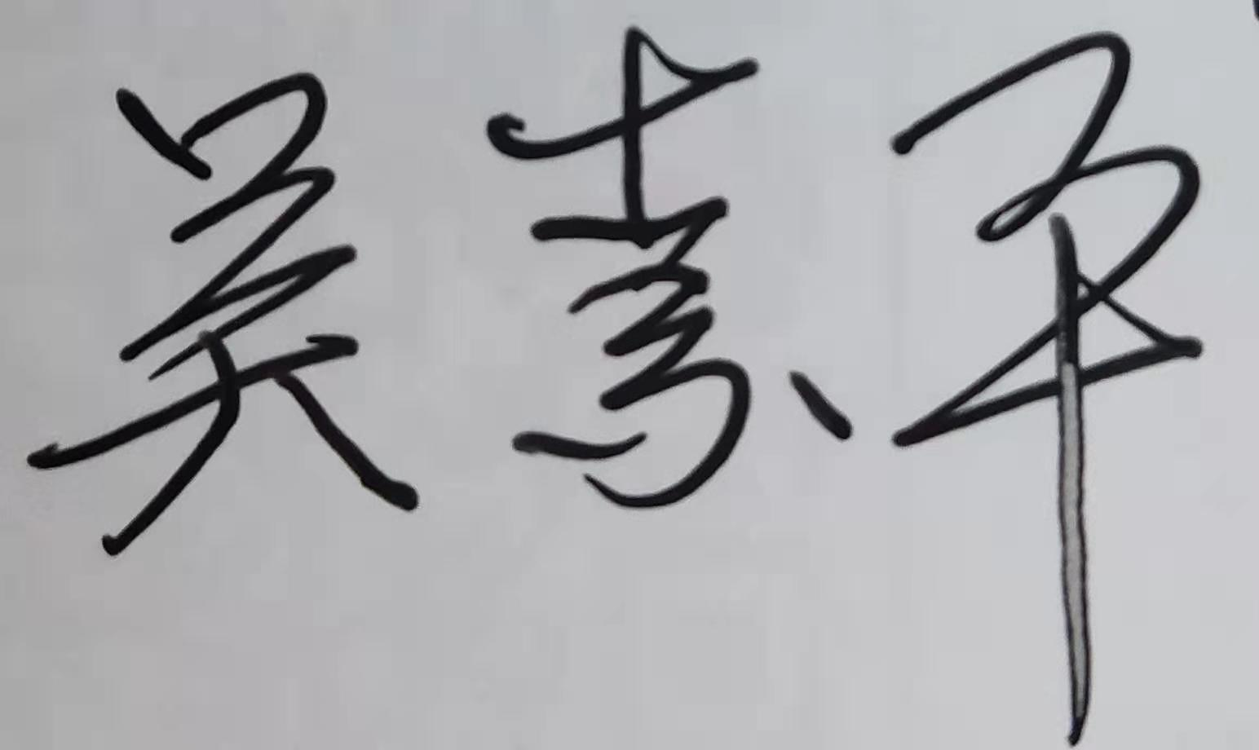
有，请说明:
文件审核人：
2021年12月22 日
文件审核结论：
■企业文件基本符合标准的要求。
□企业文件基本符合标准的要求，但有个别问题点需要纠正， 可在现场审核时确认纠正结果。
□企业文件存在严重缺陷，不符合标准要求。
□已为实施现场审核做好准备，初步确定现场审核时间为：2021 年12 月（25-26日
文件审核人： 2021年12 月22 日
受审核方意见：
同意审核意见，研究后结合实际修改文件，并按计划做好现场审核准备。
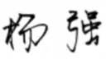
□不同意审核意见。
受审核方管理者代表：
2021年12 月22 日

